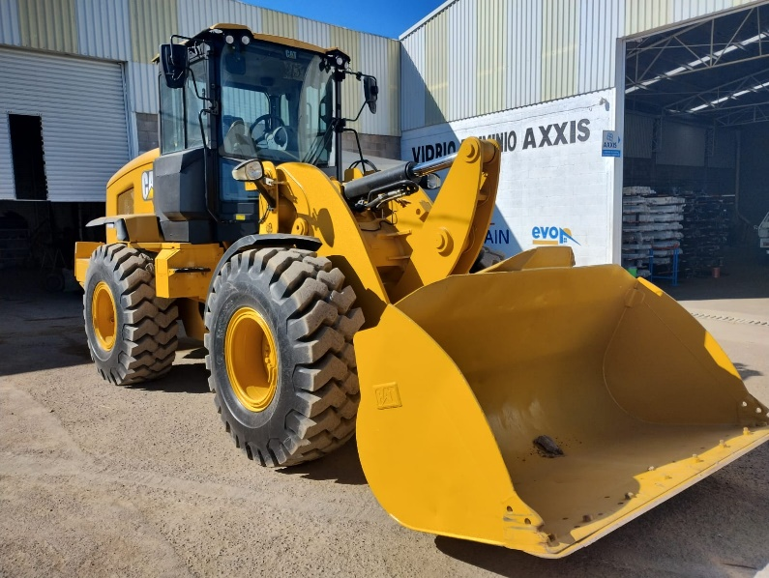

**PESO:**

14 TON.

**ANCHO CUCHARA:**  
2.75 m

**CAPACIDAD CUCHARA:**

2.7 m3

**HOROMETRO:**

13,950

-CUCHARON DE USO GENERAL.

-CABINA C/CLIMA.

-CAMARA DE VISION TRASERA.

-LLTS. 23.5-25.

**EQUIPO:**

CARGADOR FRONTAL

**MARCA:**

CATERPILLAR

**MODELO:**

930M

**AÑO:**

2017

**S/N:**

CAT0930MAKTG03549

**MOTOR:**

CATERPILLAR C/TURBO

**CILINDROS:**

6

**COMBUSTIBLE:**

DIESEL